第一步:点开我发的apk
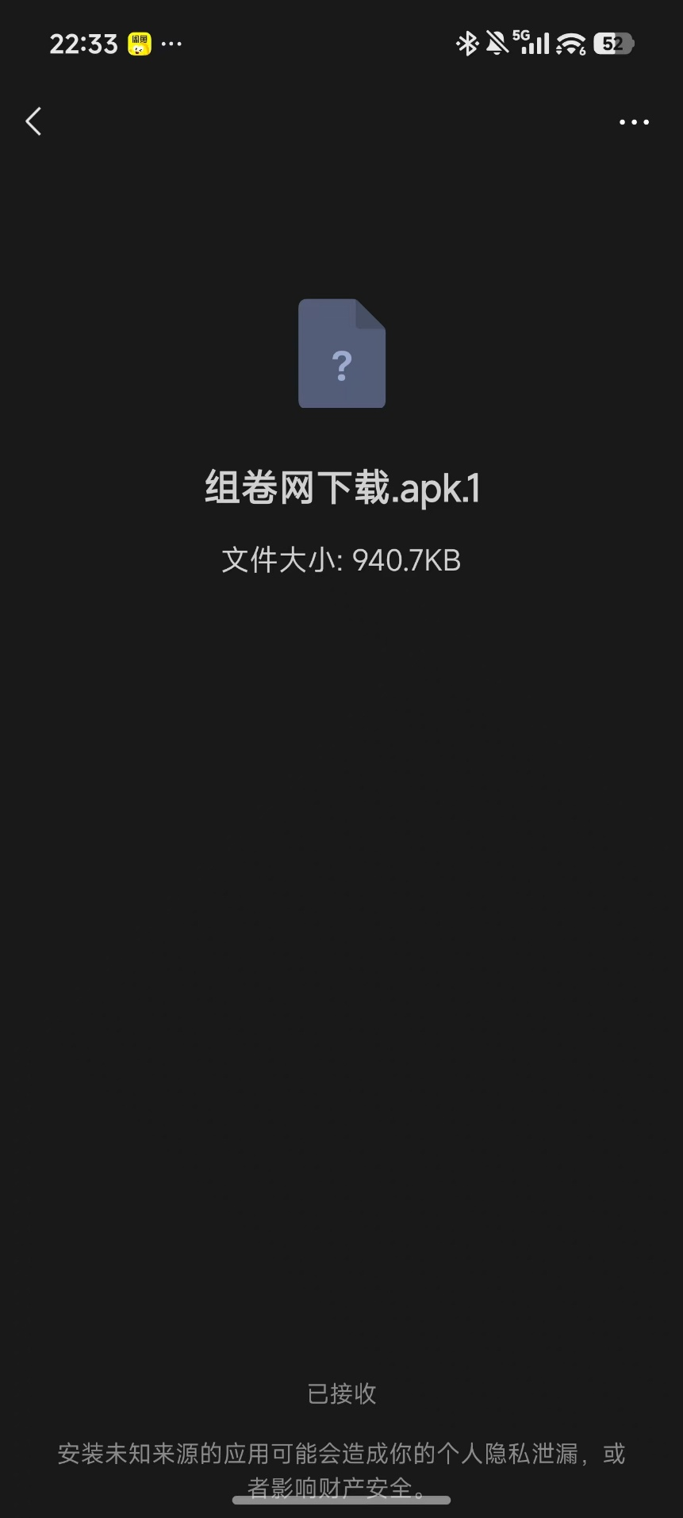
第二步：点击右上角三个点保存
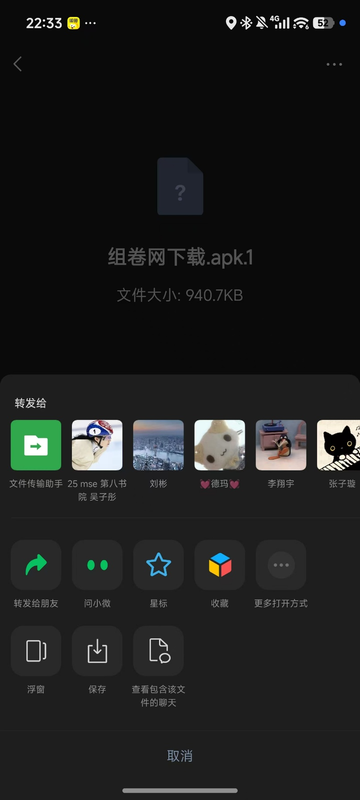
第三步：在手机里找到类似文件管理的软件
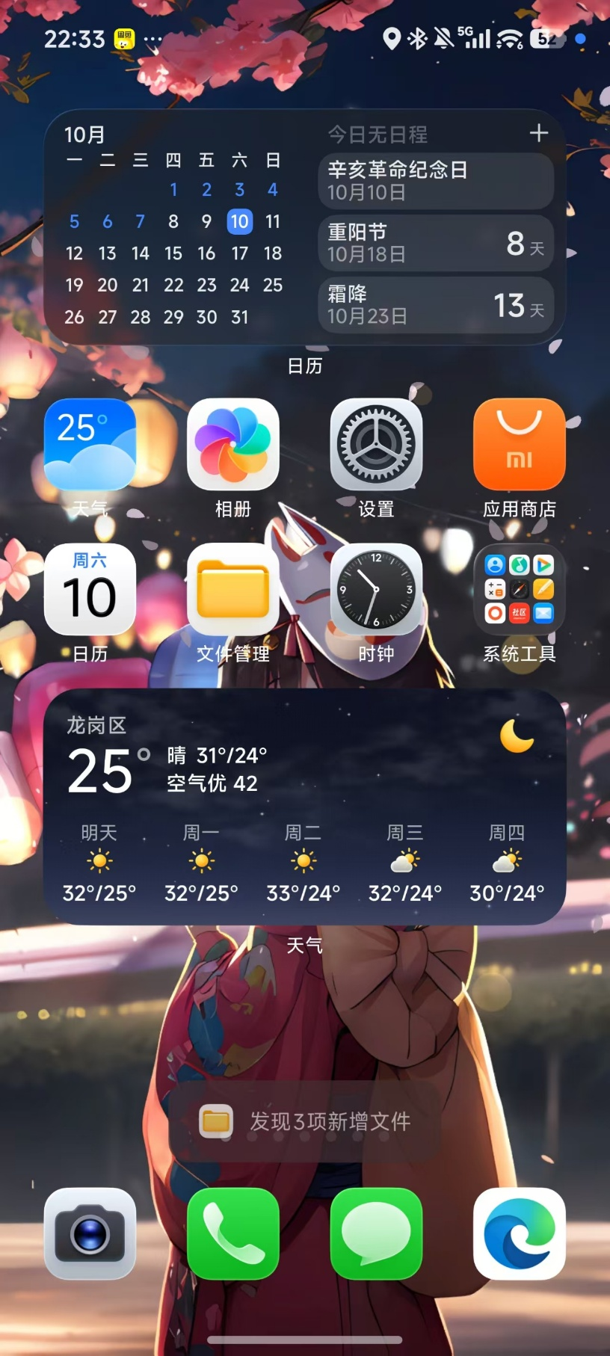
第四步：找到所谓的apk并点击

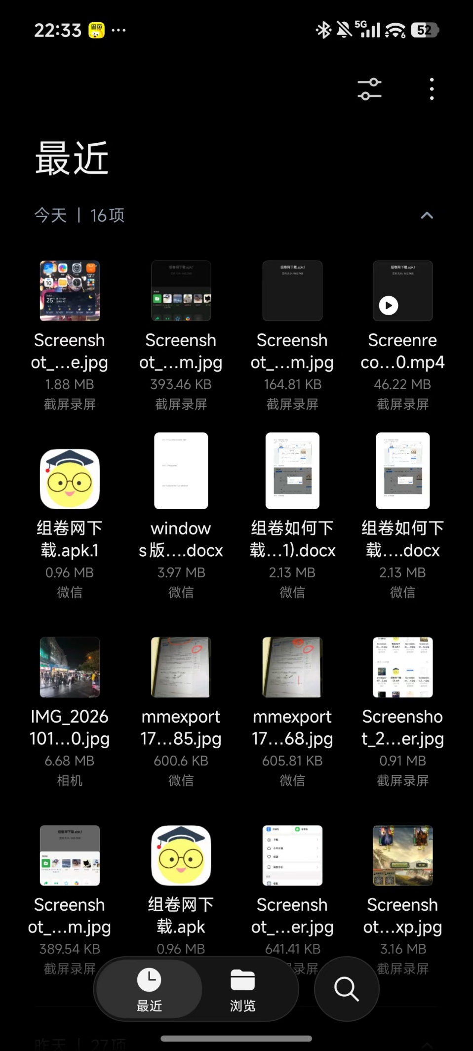
最后一步：跟着手机步骤安装即可
